Guide Utilisateur BETA

ChatApp XP v0.5.0

Bienvenue dans le programme BETA
Bienvenue dans le programme de test BETA de ChatApp XP ! Ce guide vous accompagnera dans vos premiers pas avec l'application et vous expliquera comment nous contacter pour tout support ou retour d'expérience.
Version BETA actuelle : 0.5.0
Date de mise à jour : Novembre 2025
⚠ Note importante : Cette version est en phase de test. Vous pourriez rencontrer des bugs ou des comportements inattendus. Votre feedback est essentiel pour améliorer l'application !

Installation

Lien vers les releases
- Desktop : https://github.com/Multiplateforme2025/ChatApp_Multiplateforme/releases
- Mobile : https://github.com/Multiplateforme2025/MultiPlat-chatapp-ReactNative/releases

1. Connexion et Authentication

Première connexion
Au premier lancement de ChatApp XP, vous serez automatiquement dirigé vers la page de connexion.

Créer un compte
Si vous êtes un nouvel utilisateur :
- Cliquez sur Pas de compte ? Créez-en un
- Remplissez le formulaire d'inscription :
  - Nom d'utilisateur (unique)
  - Adresse email
  - Mot de passe (minimum 8 caractères)
  - Confirmation du mot de passe
- Cliquez sur S'inscrire
- Vous serez automatiquement connecté après l'inscription
🔐 Note de sécurité : Lors de la création de votre compte, l'application génère automatiquement une paire de clés cryptographiques unique pour sécuriser vos communications. Ces clés sont stockées de manière sécurisée sur votre appareil.

Se connecter avec un compte existant
- Entrez vos identifiants :
  - Nom d'utilisateur ou email
  - Mot de passe
- Cliquez sur Se connecter
- Vous serez dirigé vers l'interface de chat principale

Déconnexion
Pour vous déconnecter :
- Bouton rouge en haut à gauche → Se Déconnecter

2. Navigation dans l'app (Desktop)

Barre de menu principale
- Fichier : Se déconnecter, quitter
- Paramètres : Configuration des notifications, thèmes, langue et états
- Affichage : Gère le zoom de l'écran
- Rafraîchir : Rafraîchir la page
- Autres : Création d'un salon, voir invitations et création de DM

Barre de boutons sous le menu principal
- Se Déconnecter : Pour se déconnecter
- Nouveau Salon : Pour créer un nouveau salon
- Nouveau DM : Pour créer un nouveau DM
- Voir invitations : Voir les invitations pour rejoindre un channel
- Admin Panel : Accès administrateur (si autorisé)

Panel latéral gauche - Canaux
- Canaux publics : Accessibles à tous les utilisateurs
- Canaux privés : Sur invitation uniquement (🔒)
- Messages directs (DM) : Conversations privées avec d'autres utilisateurs

Zone centrale - Chat
- Fil de messages : Affichage chronologique des messages
- Indicateur de frappe : "Utilisateur est en train d'écrire..."
- Zone de saisie : Pour taper et envoyer vos messages

Panel latéral droit - Utilisateurs
- Liste des membres du canal actuel
- Statuts en temps réel :
  - En ligne : Utilisateur actif
  - Hors ligne : Utilisateur déconnecté

2.1 Navigation dans l'app (Mobile)
⚠ Note importante : Vous devez cloner le repo git et suivre les instructions du readme.
Lien du Repo : https://github.com/Multiplateforme2025/MultiPlat-chatapp-ReactNative

Barre de menu principale
- Cacher : Pour cacher les salons et DMs
- Paramètres : Configuration des notifications, thèmes et langue
- Déconnexion : Pour se déconnecter
- Admin : Accès administrateur (s'affiche seulement si l'utilisateur est admin)

Panel latéral gauche - Canaux
- Canaux publics : Accessibles à tous les utilisateurs
- Canaux privés : Sur invitation uniquement (🔒)
- Messages directs (DM) : Conversations privées avec d'autres utilisateurs

Zone centrale/droite - Chat
- Fil de messages : Affichage chronologique des messages
- Indicateur de frappe : "Utilisateur est en train d'écrire..."
- Zone de saisie : Pour taper et envoyer vos messages
Lorsqu'on appuie sur le titre du channel dans la zone centrale :
- Affiche la liste des membres du canal actuel
- Statuts en temps réel :
  - En ligne : Utilisateur actif
  - Hors ligne : Utilisateur déconnecté
- Total des membres

3. Fonctionnalités principales

Envoyer des messages

Dans un canal
- Sélectionnez un canal dans la barre latérale gauche
- Cliquez dans la zone de texte en bas de l'écran
- Tapez votre message
- Appuyez sur Entrée ou cliquez sur Envoyer
💡 Astuce : Pendant que vous tapez, les autres utilisateurs verront un indicateur "en train d'écrire..."
🔐 Sécurité : Tous vos messages directs sont chiffrés de bout en bout avant d'être envoyés. Seuls les membres du canal peuvent les déchiffrer si vous activez le toggle relié à la conversation permettant une sécurité personnalisable.

Messages directs (DM)
Créer un nouveau DM :
- Cliquez sur Nouveau DM
- Sélectionnez un utilisateur dans la liste
- Commencez la conversation

Créer un canal
- Cliquez sur + Créer un canal
- Remplissez le formulaire :
  - Nom du canal : Choisissez un nom unique
  - Description : Expliquez le sujet du canal
  - Type :
    - Public : Tous les utilisateurs peuvent rejoindre
    - Privé : Sur invitation uniquement
- Cliquez sur Créer
- Le canal apparaît dans votre liste

Rejoindre un canal

Canal public
- Parcourez la liste des canaux publics
- Cliquez sur le nom du canal
- Cliquez sur Rejoindre

Canal privé
- Attendez une invitation d'un membre du canal
- Vérifiez vos invitations (🔔 icône notification)
- Acceptez ou refusez l'invitation

Quitter un canal
- Appuyez sur le bouton Quitter

Gérer les invitations
- Cliquez sur l'icône 🔔 Invitations (dans la barre des boutons)
- Visualisez vos invitations en attente :
  - Nom du canal
  - Qui vous a invité
  - Date d'invitation
- Choisissez :
  - Accepter : Rejoindre le canal
  - Refuser : Décliner l'invitation

Inviter des utilisateurs dans un canal privé
- Ouvrez le canal privé dont vous êtes membre
- Cliquez sur Inviter ou l'icône ➕
- Sélectionnez les utilisateurs à inviter
- Envoyez les invitations

Notifications
ChatApp XP offre deux types de notifications :

Notifications système (Desktop)
- Apparaissent comme notifications natives de votre système d'exploitation
- Affichent : expéditeur, aperçu du message, canal/DM

Notifications internes
- Badge de notification sur les canaux non lus
Configurer les notifications :
- Paramètres → Notifications
- Ajustez le slider pour activer/désactiver

Changer de thème
ChatApp XP offre 2 thèmes visuels :
- Paramètres → Thème
- Sélectionnez un thème :
  - Mode clair (défaut)
  - Mode sombre
- Le thème change instantanément

Changer de langue
L'application supporte plusieurs langues :
- Paramètres → Langue
- Sélectionnez :
  - Français
  - English
- L'interface se met à jour automatiquement

Historique des messages
Pour consulter l'historique :
- Faites défiler avec les boutons
- Les anciens messages se chargent automatiquement

Panel administrateur (Admin uniquement)
Si vous avez les droits administrateur :
- Le bouton d'admin est à côté du nom du user
- Fonctionnalités disponibles :
  - Gérer les utilisateurs (voir, supprimer)
  - Modérer les canaux (voir, supprimer)
  - Supprimer des messages inappropriés

4. Sécurité et Chiffrement

Comment fonctionne le chiffrement ?
ChatApp XP utilise un chiffrement de bout en bout (E2EE) pour protéger vos conversations. Voici ce que cela signifie pour vous :

Lors de la création de votre compte
- L'application génère automatiquement une paire de clés cryptographiques unique :
  - Clé publique : Partagée avec les autres utilisateurs pour qu'ils puissent vous envoyer des messages chiffrés
  - Clé privée : Stockée de manière sécurisée et chiffrée sur votre appareil, elle seule peut déchiffrer vos messages

Lorsque vous envoyez un message
- Votre message est chiffré localement sur votre appareil avant d'être envoyé
- Le serveur ne peut jamais lire le contenu de vos messages - il ne stocke que des données chiffrées
- Seuls les destinataires avec les bonnes clés peuvent déchiffrer et lire le message
- Les clés sont rotées automatiquement à chaque nouvelle session pour une sécurité renforcée

Échange de clés
- Lorsque vous rejoignez un canal ou démarrez un DM, votre appareil échange automatiquement les clés publiques avec les autres participants
- Cet échange utilise un protocole sécurisé pour garantir l'authenticité des clés
- Les administrateurs et le serveur ne peuvent jamais accéder à vos clés privées

Synchronisation multi-appareils
Si vous utilisez ChatApp XP sur plusieurs appareils :
- Chaque appareil possède sa propre paire de clés
- Un mécanisme de re-provisionnement sécurisé permet de synchroniser l'accès aux conversations
- En cas de compromission d'un appareil, vous pouvez révoquer ses clés sans affecter les autres

Implications pour le support
En raison du chiffrement de bout en bout :
✅ Vos messages sont privés et sécurisés
❌ Limitations du support technique :
- L'équipe de support ne peut pas lire vos messages chiffrés
- Nous ne pouvons pas récupérer des messages perdus si vous perdez votre appareil
- Le débogage de problèmes liés au contenu des messages est limité
💡 Conseil : Pour obtenir de l'aide, fournissez des captures d'écran (en masquant les informations sensibles) ou des descriptions détaillées du problème.

Limites du débogage

Ce que l'équipe peut voir :
- Métadonnées : qui envoie des messages, à quelle heure, dans quel canal
- Erreurs système et logs d'application
- Problèmes de connexion et de performance

Ce que l'équipe ne peut PAS voir :
- Le contenu de vos messages
- Les fichiers partagés (quand cette fonctionnalité sera disponible)
- Votre clé privée

Gestion de vos clés cryptographiques

Sauvegarde et stockage
- Vos clés sont chiffrées et sauvegardées localement sur votre appareil
- Le stockage utilise des mécanismes de sécurité renforcés
- Important : Si vous désinstallez l'application ou changez d'appareil, vous devrez utiliser un mécanisme de récupération

Mode de récupération
ChatApp XP propose un mode recovery chiffré pour ne pas perdre l'accès à vos messages :
Récupération de votre clé :
- Allez dans Paramètres → Chiffrement E2EE
- Cliquez sur Afficher ma clé de récupération
- Notez cette clé et conservez-la en lieu sûr (coffre-fort numérique, gestionnaire de mots de passe, ou papier sécurisé)
- Cette clé vous permettra de restaurer l'accès à vos messages sur un nouvel appareil
⚠️ Important : Sans cette clé de récupération, vous perdrez définitivement l'accès à vos messages chiffrés si vous perdez votre appareil.
💡 Conseil : Sauvegardez votre clé de récupération dès maintenant, avant d'en avoir besoin !

Sécurité de vos clés
- Ne partagez jamais votre clé privée ou votre phrase de récupération
- Utilisez un mot de passe fort pour votre compte (minimum 8 caractères)
- Déconnectez-vous sur les appareils partagés
- Révoquez l'accès d'un appareil si vous le perdez ou qu'il est compromis

5. Monitoring et Sentry

Qu'est-ce que Sentry ?
ChatApp XP utilise Sentry pour surveiller la qualité de l'application et détecter automatiquement les bugs et erreurs. Cela nous aide à :
- Identifier rapidement les problèmes critiques
- Améliorer la stabilité de l'application
- Corriger les bugs avant qu'ils n'affectent trop d'utilisateurs
- Surveiller les performances de l'application (latence, temps de réponse)

Quelles données sont collectées ?
Sentry collecte uniquement :
- Informations techniques : type d'erreur, stack trace, version de l'application
- Métadonnées : système d'exploitation, version du navigateur, plateforme utilisée
- Contexte d'utilisation : quelle action a déclenché l'erreur, identifiants de session
- Données de performance : temps de réponse de l'API, état des connexions WebSocket
🔐 Respect de votre vie privée :
- Aucun contenu de message n'est envoyé à Sentry
- Les données sensibles sont automatiquement filtrées
- Toutes les données sont anonymisées
- Votre identifiant utilisateur peut être inclus pour diagnostiquer des problèmes spécifiques à votre compte

Alertes automatiques
L'équipe reçoit des alertes Sentry pour :
- Erreurs critiques qui empêchent l'utilisation de l'application
- Problèmes de performance comme des latences API excessives ou des déconnexions WebSocket fréquentes
Ces alertes permettent une réaction rapide pour corriger les problèmes.

Mécanismes de sécurité actifs
L'application intègre plusieurs mécanismes de sécurité qui se déclenchent automatiquement :

Protection des données
- Headers de sécurité configurés pour protéger contre les attaques courantes
- Validation stricte de toutes les données entrantes
- Stockage sécurisé des informations sensibles sur votre appareil

Détection d'anomalies
- Tentatives de connexion suspectes
- Accès non autorisés
- Comportements inhabituels

Protection contre les attaques
- Limitation du taux de requêtes (rate limiting) pour prévenir les abus
- Validation des données entrantes
- Protection contre les injections
- Journalisation des accès sensibles pour audit

Sécurité renforcée
- Mots de passe robustes : minimum 8 caractères requis
- Rafraîchissement automatique des jetons de session
- Analyse automatique des dépendances pour détecter les vulnérabilités
- Runtime durci sur l'application desktop pour une protection accrue

Alertes automatiques
Lorsqu'un mécanisme de sécurité se déclenche :
- Une alerte est envoyée à l'équipe de sécurité via Sentry
- L'action suspecte est bloquée automatiquement
- Des logs détaillés sont générés pour analyse

6. Canaux de support

Support dans l'app
Créez un DM avec System pour obtenir de l'aide ou signaler un problème.

Signaler un bug
Via DM avec System :
Écrire comme titre : Bug + Niveau du bug
Niveaux de priorité :
- Urgent : Bugs critiques empêchant l'utilisation
- Élevée : Bugs majeurs affectant des fonctionnalités
- Moyenne : Bugs mineurs
Informations à inclure :
- Description détaillée du problème
- Étapes pour reproduire le bug
- Captures d'écran (si applicable)
- Version de l'application
- Système d'exploitation

Suggérer des fonctionnalités
Nous adorons vos idées !
Via DM avec System : Écrivez "Suggestion" comme titre et décrivez votre idée.

7. Limitations et bugs connus (BETA)

Limitations actuelles
Voici les limitations connues de cette version BETA :
- Pas de partage de fichiers : Actuellement limité au texte uniquement
- Pas d'émojis personnalisés : Seulement les émojis standard Unicode
- Édition de messages : Non disponible (prochaine version)
- Recherche : Recherche de messages limitée
- Support : Pas de lien direct sauf un DM avec System dans l'app

Bugs connus
Nous travaillons activement sur ces problèmes :
- Reconnexion WebSocket : Parfois lente après une perte de connexion
  - Contournement : Redémarrer l'application
- Notifications sur macOS : Peuvent ne pas apparaître si les permissions ne sont pas accordées
  - Solution : Vérifier Préférences Système → Notifications
- Scroll automatique : Ne fonctionne pas toujours lors de la réception de nouveaux messages
  - Contournement : Faire défiler manuellement vers le bas
- Synchronisation de statut : Le statut "En ligne/Hors ligne" peut avoir un délai
  - Note : Synchronisation automatique toutes les 30 secondes

8. Dépannage rapide

L'application ne se lance pas

Windows
- Vérifier que l'installateur est bien exécuté en tant qu'administrateur
- Désactiver temporairement l'antivirus
- Vérifier les prérequis : Windows 10/11

macOS
- Aller dans Préférences Système → Sécurité
- Autoriser l'application à s'exécuter
- Vérifier : macOS 10.14 (Mojave) minimum

Linux
# Pour AppImage :
chmod +x chatapp-multiplateforme-0.5.0.AppImage
./chatapp-multiplateforme-0.5.0.AppImage

# Pour .deb :
sudo dpkg -i chatapp-multiplateforme_0.5.0_amd64.deb

Problèmes de connexion
- Vérifier votre connexion Internet
- Réessayer de vous connecter
- Réinstaller l'application si le problème persiste

Les messages ne s'envoient pas
- Vérifier le statut de connexion (en haut à droite)
- Attendre la reconnexion automatique (jusqu'à 30 secondes)
- Redémarrer l'application
- Contacter le support si le problème persiste

Les notifications ne fonctionnent pas
- Vérifier les paramètres de notification dans l'application
- Autoriser les notifications au niveau du système d'exploitation
- Redémarrer l'application après avoir modifié les permissions

Problèmes de chiffrement

Messages apparaissent comme "Impossible de déchiffrer"
Causes possibles :
- Clés cryptographiques corrompues
- Désynchronisation avec le serveur
- Cache corrompu
Solutions :
- Redémarrer l'application
- Vérifier votre connexion Internet
- Si le problème persiste : se déconnecter et se reconnecter
- En dernier recours : contacter le support

Erreur lors de l'envoi de messages chiffrés
- Vérifier que tous les destinataires ont des clés publiques valides
- Attendre quelques secondes et réessayer
- Redémarrer l'application si l'erreur persiste

9. FAQ Sécurité et Incidents

Procédures en cas d'incident

🚨 Fuite de clé privée suspectée
Symptômes :
- Messages que vous n'avez pas envoyés apparaissent
- Activité suspecte sur votre compte
- Accès non autorisé
Actions immédiates :
- Se déconnecter immédiatement de tous les appareils
- Changer votre mot de passe dès que possible
- Contacter le support : System avec le titre "URGENT - Compromission de compte"
- Créer un nouveau compte avec de nouvelles clés (recommandé si compromission confirmée)
Ce que l'équipe fera :
- Suspendre temporairement votre compte
- Analyser les logs d'accès
- Révoquer vos anciennes clés
- Vous aider à recréer un compte sécurisé

🔑 Perte d'accès (appareil perdu ou cassé)
Situation :
- Votre appareil est perdu, volé ou cassé
- Vous n'avez plus accès à vos clés cryptographiques
Actions :
- Créer un nouveau compte avec un nom d'utilisateur différent
- Contacter le support pour signaler l'ancien compte : System avec le titre "Perte d'accès - Compte [votre_nom_utilisateur]"
- Demander la désactivation de l'ancien compte
Limitations :
- ❌ Impossible de récupérer l'historique des messages chiffrés
- ❌ Impossible de transférer les clés vers un nouvel appareil
- ✅ Vous pouvez créer un nouveau compte et rejoindre vos canaux
Prévention :
- Utilisez un mot de passe fort et unique
- Notez votre nom d'utilisateur dans un endroit sûr
- Activez le verrouillage de votre appareil

🖥️ Compromission du serveur
Situation :
- Alerte de sécurité concernant le serveur
- Suspicion d'accès non autorisé aux serveurs
Ce que l'équipe fera :
- Notification immédiate à tous les utilisateurs
- Analyse forensique complète du serveur
- Rotation des secrets du serveur
- Rapport de transparence publié après l'incident
Ce qui reste protégé :
- ✅ Le contenu de vos messages (chiffrement E2EE)
- ✅ Vos clés privées (jamais stockées sur le serveur)
Ce qui pourrait être exposé :
- ⚠️ Métadonnées : qui parle à qui, quand
- ⚠️ Noms d'utilisateurs et emails
- ⚠️ Liste des canaux et membres
Actions recommandées :
- Attendre les instructions officielles
- Changer votre mot de passe par précaution
- Surveiller toute activité suspecte

🔐 Oubli de mot de passe
Actions :
- Utiliser la fonction "Mot de passe oublié" sur la page de connexion
- Suivre le lien envoyé à votre adresse email
- Créer un nouveau mot de passe
Note : Vos clés cryptographiques seront préservées si vous récupérez votre compte avec succès.

⚠️ Réception d'alertes de sécurité Sentry
Si vous voyez une notification d'erreur :
- Ne paniquez pas : la plupart des alertes sont bénignes
- Notez le code d'erreur ou prenez une capture d'écran
- Continuez à utiliser l'application normalement
- Signalez l'erreur au support si elle se répète
L'équipe reçoit automatiquement :
- Type d'erreur et contexte
- Aucune information sensible
- Stack trace pour le débogage

10. Guide de Réponse - Incidents de Sécurité

🔴 INCIDENTS CRITIQUES - Agir immédiatement
Fuite de clé privée suspectée
- Action utilisateur : Déconnexion immédiate, changement de mot de passe, contact support
- Action support : Suspension de compte, analyse forensique, aide à recréation
Compromission serveur
- Action utilisateur : Attendre instructions officielles, surveillance compte
- Action support : Analyse complète, notification utilisateurs, rapport public

🟠 INCIDENTS ÉLEVÉS - Agir rapidement
Perte d'appareil
- Action utilisateur : Création nouveau compte, contact support
- Action support : Désactivation ancien compte
Activité suspecte
- Action utilisateur : Déconnexion, changement mot de passe, contact support
- Action support : Analyse logs, vérification accès

🟡 INCIDENTS MOYENS - Agir dans un délai raisonnable
Oubli mot de passe
- Action utilisateur : Réinitialisation via email
- Action support : Envoi lien récupération
Message ne se déchiffre pas
- Action utilisateur : Redémarrer app, reconnecter
- Action support : Vérification clés, aide technique

🟢 INCIDENTS FAIBLES - Surveillance recommandée
Erreur Sentry répétitive
- Action utilisateur : Continuer utilisation, signaler si répétitif
- Action support : Analyse automatique, correction bug

11. Ressources Additionnelles

Démonstrations vidéo
- La génération d'une alerte Sentry
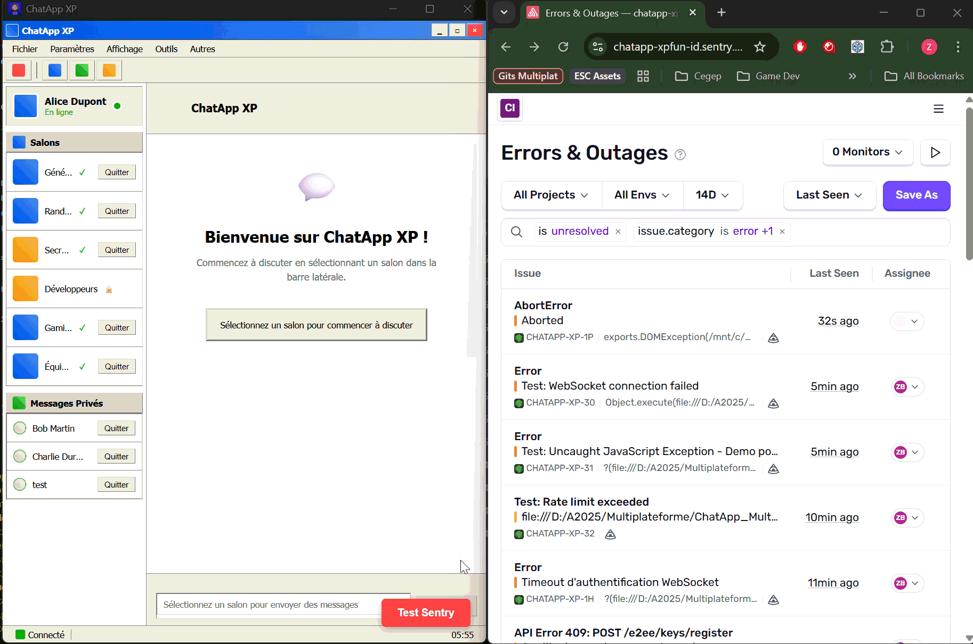
- Un mécanisme de sécurité en action
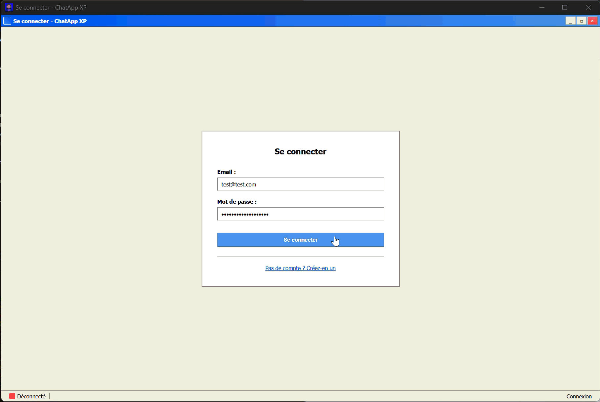

- Un échange de messages chiffrés entre deux comptes
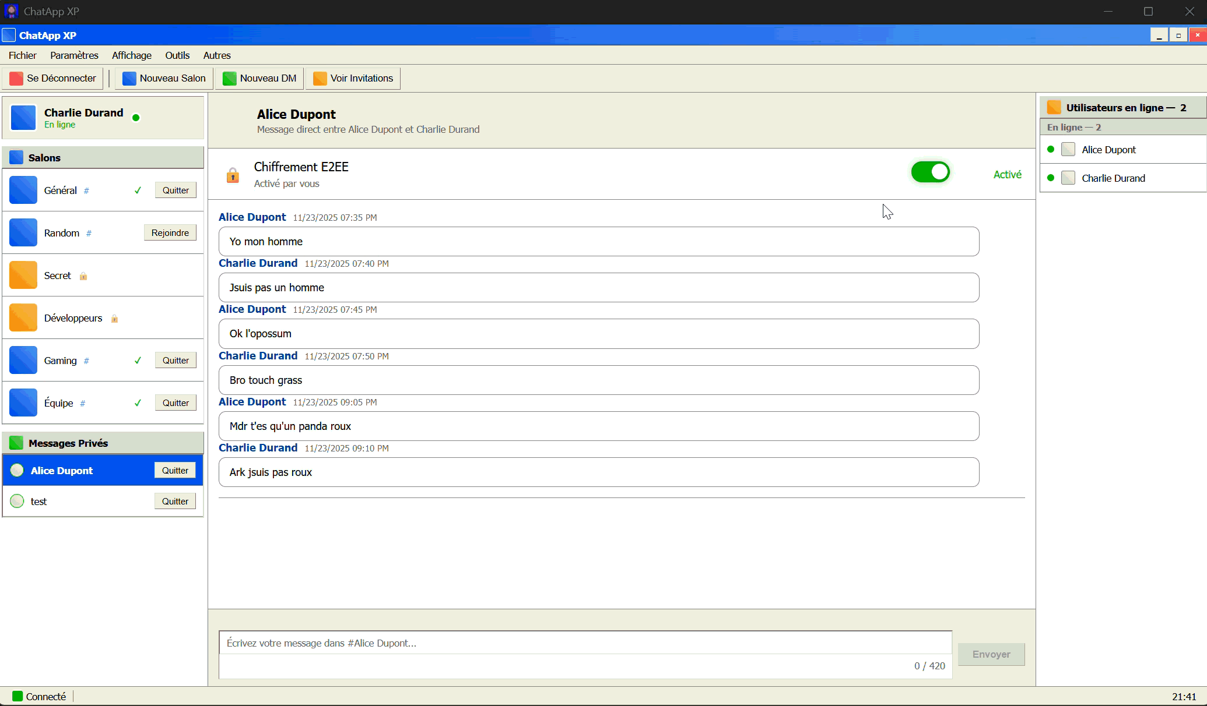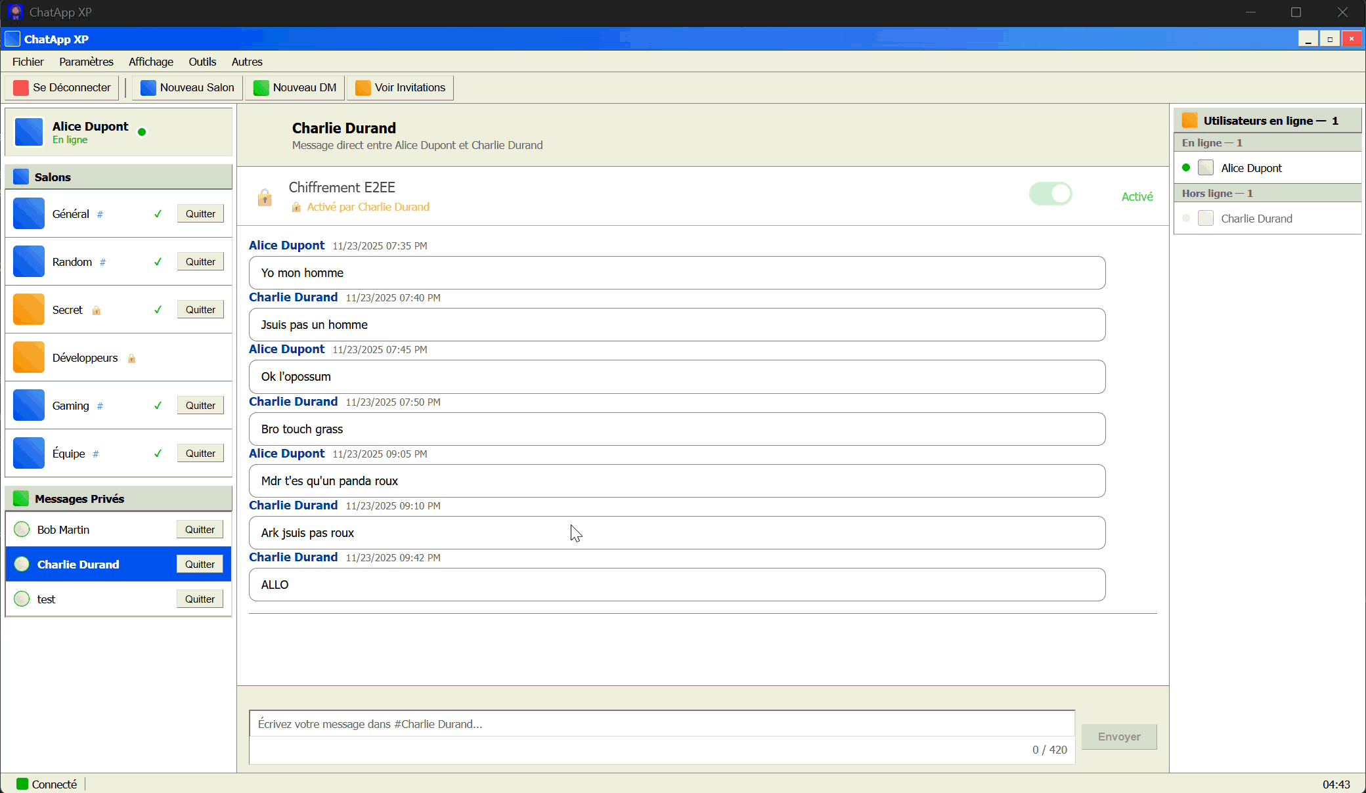

Conclusion
Votre participation au programme BETA est essentielle pour faire de ChatApp XP une application de qualité. Chaque bug signalé, chaque suggestion formulée nous aide à améliorer l'expérience pour tous les futurs utilisateurs.
Merci de votre confiance et de votre contribution ! 🎉

Guide BETA v2.0 — Dernière mise à jour : Novembre 2025
Pour ChatApp XP version 0.5.0
GitHub Desktop : https://github.com/Multiplateforme2025/ChatApp_Multiplateforme
GitHub Mobile : https://github.com/Multiplateforme2025/MultiPlat-chatapp-ReactNative

